Прокуратура города Самары разъясняет: «Как родителям обезопасить своих детей от необдуманного участия в распространении наркотиков?»
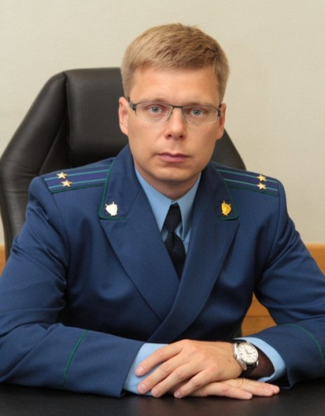
На этот вопрос отвечает прокурор города Самары Никита Зубко.

«К сожалению, в настоящее время с целью увеличения числа наркопотребителей участники наркобизнеса все активнее используют сеть Интернет, что позволяет применить меры повышенной конспирации, а также упрощает поиск новых покупателей.
Хуже всего, что инструментом и разменной монетой в руках наркодилеров все чаще оказывается молодежь, молодым людям обещают высокие доходы, а на деле все закачивается длинным тюремным сроком и навсегда испорченной биографией. Студенты и школьники-старшеклассники ловятся на щедрые посулы дилеров, их прельщает возможность быстро заработать без особого труда на новый айфон или компьютер. Суть заключается в том, что молодому человеку предлагают, по сути, быть курьером и производить закладки с наркотиком в общественных местах (клумбы, подъезды, детские площадки и т.д.), а все это обставляется как шпионская игра. В данной среде их называют «кладмен» или «майнер». Курьер делает закладку и отправляет координаты с фотографией на сайт, который выступает диспетчером между продавцом и покупателем.
Продолжительность работы молодых людей, нашедших такой приработок, обычно не превышает 2-3 месяцев с момента начала работы до их задержания.
Согласно обновленной позиции Верховного Суда РФ оконченным преступлением незаконный сбыт наркотических средств следует считать с момента выполнения лицом всех необходимых действий по передаче приобретателю наркотических средств, независимо от их фактического получения приобретателем, то есть такие действия как сообщение о месте хранения наркотика, осуществление закладки.
Быстрые деньги – одна сторона медали, другая – совсем не радужная, реальный уголовный срок.
Для родителей первым тревожным звонком может быть неизвестная подработка, о которой молодые люди не делятся со своими близкими, неизвестное происхождение денег на личные нужды».

